Martes
14
de junio

Sexto de Primaria
Matemáticas

¿Dónde conviene comprar?

Aprendizaje esperado: comparación de razones del tipo “por cada n, m”, mediante diversos procedimientos y, en casos sencillos, expresión del valor de la razón mediante un número de veces, una fracción o un porcentaje.

Énfasis: transformar razones en otras equivalentes, pero con un término común, con la finalidad de poder compararlas.

¿Qué vamos a aprender?

Realizaras comparaciones de razones del tipo “por cada n, m”, mediante diversos procedimientos y en casos sencillos, vas a usar la expresión del valor de la razón mediante un número de veces, una fracción o un porcentaje; además vas a transformar razones en otras equivalentes, pero con un término común, con la finalidad de poder compararlas.

¿Qué hacemos?

En la sesión de hoy darás inicio con un video relacionado con la pregunta, ¿De dónde vienen los productos que se utilizan para preparar la comida? El video te ayudará a saber el origen de los productos, particularmente, los relacionados con la alimentación.

- Video. ¿De dónde viene la comida? Preguntas del planeta.
https://www.youtube.com/watch?v=VI06SGbVOXc

Esta información que presenta el video es útil para aprender a valorar la manera en cómo llegan los productos a los hogares y valorar también la dedicación y tiempo que hay detrás de su elaboración, también ayuda a pensar en el esfuerzo, trabajo y dedicación de los familiares para proveer de alimento a la familia y a conocer las diferentes formas en que se maneja actualmente el dinero que permite satisfacer las necesidades personales y familiares.

Observa otro video que habla de esto, considera que ahora existen diversas formas de pagar y muchos niños y niñas cuando ven una tarjeta bancaria no tienen claridad de dónde surge ese dinero.

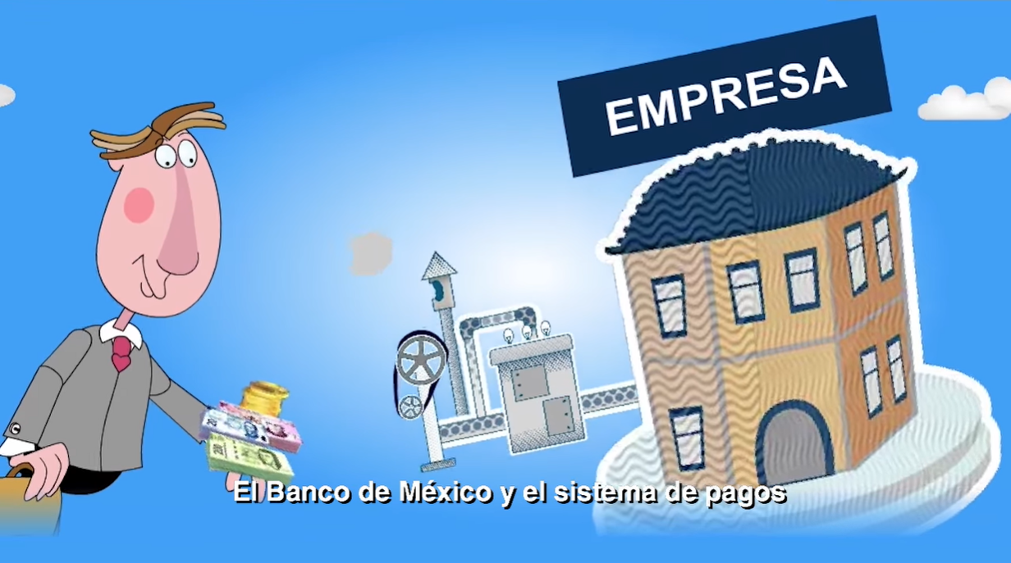

- Video. El Banco de México y el sistema de pagos.
https://www.youtube.com/watch?v=skDC0yWCzfo

Seguramente has escuchado que los adultos realizan transferencias bancarias, retiros o pagos en efectivo, ahora es muy común encontrar establecimientos donde se reciben pagos de diferente forma. Lo más común es en efectivo o a través de una tarjeta, pero también es importante aprender a realizar presupuestos y comparar precios para que ayudes a tu familia a realizar la mejor compra posible, es decir, la que más les convenga.

Piensa que hay ocasiones en que hacer la mejor compra no necesariamente implica elegir el precio menor, sino también considerar que el producto sea el idóneo o con las mejores condiciones para realizar la compra, por ejemplo, un producto puede tener un buen precio, pero el establecimiento donde lo venden está alejado, así que habrá que sumarle los gastos de transportación.

Por esta razón debes desarrollar el hábito de elaborar listas de comparación de productos y servicios, tal como lo harás en esta sesión, y analizar la conveniencia de comprar en uno u otro lado lo que necesites, si existe la opción de elegir.

Es momento de pasar a tu libro de texto en el desafío 72, página 131

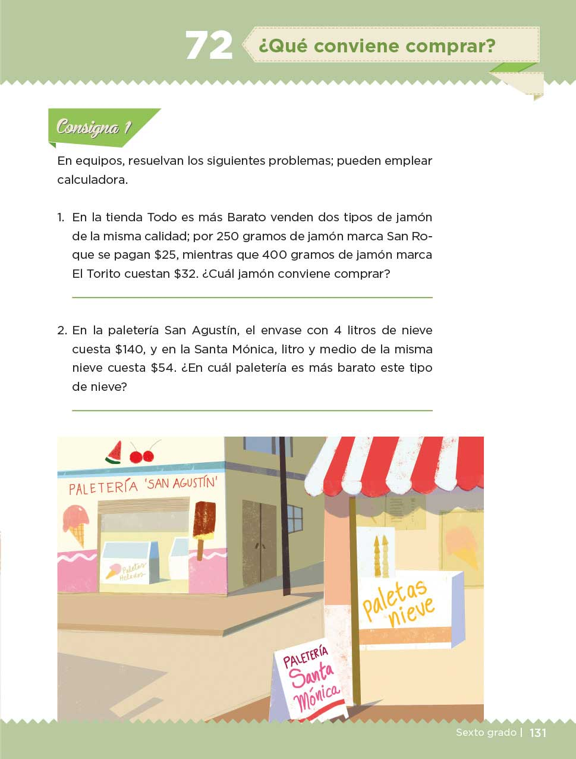
https://libros.conaliteg.gob.mx/20/P6DMA.htm?#page/131

Debes tener a la mano tu libro de texto de matemáticas, lápiz y un cuaderno donde hacer anotaciones y disponer tu atención a las actividades.

La consigna 72 dice lo siguiente:

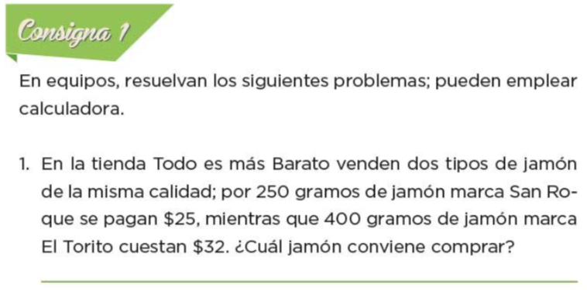

Tienes que considerar el precio para una misma cantidad de jamón y así poder compararlos y de qué manera consideras que se puede establecer las condiciones de comparación. Lee nuevamente la consigna e identifica los valores para poder establecer algunas relaciones y comparar las cantidades y precios. Puedes comenzar con los precios y cantidades que ofrece cada marca, como se muestra en la siguiente imagen.
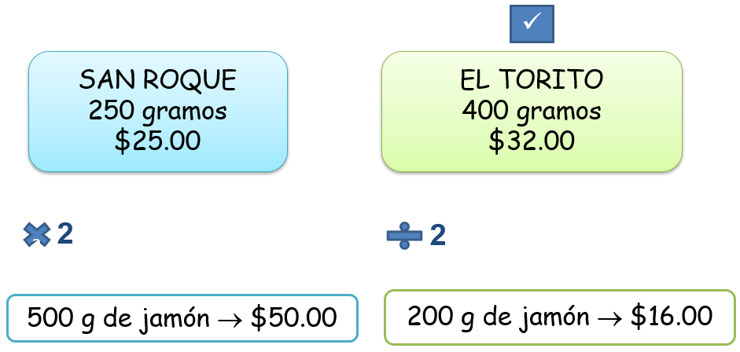

La marca San Roque vende 250 gramos de jamón en veinticinco pesos, mientras que la marca El torito ofrece 400 gramos en treinta y dos pesos.

Si buscas comparar la razón entre el precio y la cantidad de jamón hay diversas estrategias que se pueden seguir, una de ellas es dividir entre dos los cuatrocientos gramos de jamón y su precio y, en el caso de la marca San Roque, multiplicar por dos para obtener el precio de quinientos gramos de jamón.

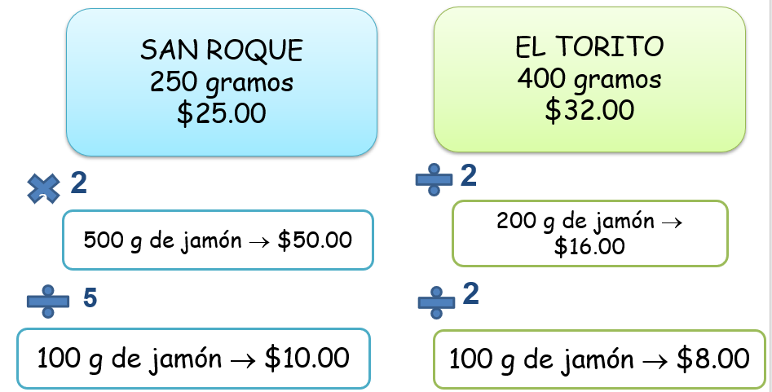

Luego se divide, de tal manera, que se obtenga el precio de 100 gramos de jamón para cada marca, así puedes determinar que conviene comparar el precio de 100 gramos de jamón para cada marca.

Hechas estas operaciones ahora puedes observar que el jamón de la marca El torito es dos pesos más barato que el de la marca San Roque.

Otra manera que puedes considerar para establecer la comparación y determinar cuál precio es mejor es la siguiente, para cada marca puedes dividir lo que pesa el jamón entre su precio, por ejemplo, en la marca El torito, 400 gramos de jamón cuestan $32 entonces si divides 400 entre 32 es igual que 12.5 lo que implica que 12.5 gramos cuestan un peso.
$$\frac{400g}{32}=12.5 g$$

De acuerdo con esta propuesta, si haces los mismo con lo que pesa y el precio de la otra marca, tienes doscientos cincuenta entre veinticinco. El cociente es 10 lo que representa que 10 gramos de jamón de la marca San Roque cuestan un peso.

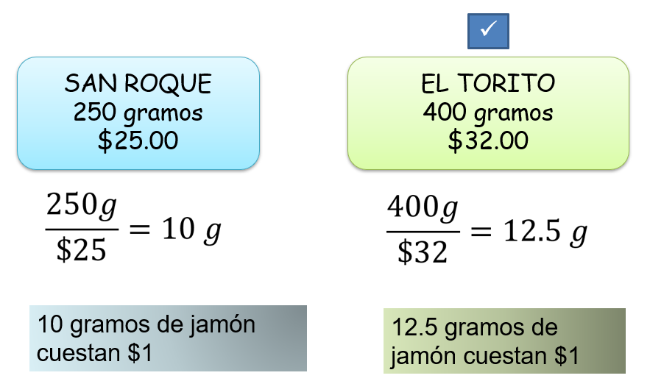

Observa como en ambos casos se llega a la misma conclusión. Conviene comprar el jamón de la marca El torito, pues efectivamente, 100 gramos de jamón de esa marca son equivalentes en precio a ocho veces 12.5 gramos de jamón de la otra marca. 12.5 gramos cuestan un peso y, por lo tanto, 100 gramos cuestan 8 pesos, mantiene su relación de proporcionalidad.

Ahora pasa al segundo problema.

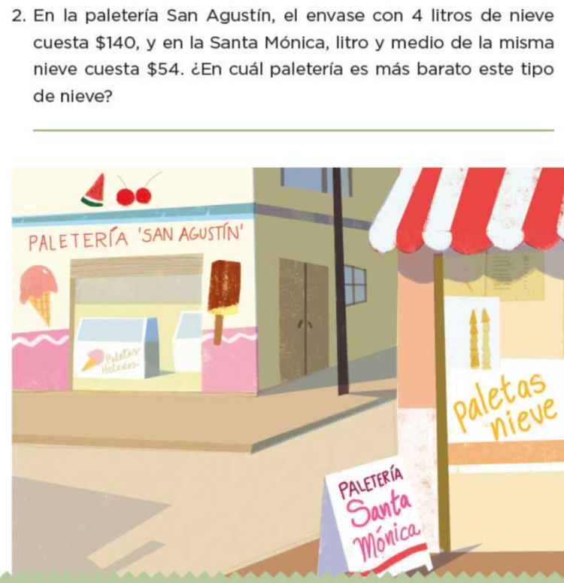
La consigna dice lo siguiente:

En la paletería San Agustín, el envase con 4 litros de nieve cuesta $140, y en la Santa Mónica, litro y medio de la misma nieve cuesta $54. ¿En cuál paletería es más barato este tipo de nieve?

Aquí una opción es calcular cuánto cuesta un litro de nieve en cada una de las paleterías. Al analizar las cantidades y precio por litro puedes observar que, aunque sea mínima la diferencia, en la Paletería San Agustín el litro es de $35.00 y en la de Santa Mónica es de $36.00 la diferencia es de $1 por lo tanto, la respuesta a la pregunta es que esa nieve es más barata en la paletería San Agustín.

Otra manera en que puedes hacer esa comparación es dividiendo el precio entre la cantidad, como lo hiciste con el jamón, también puedes usar la misma estrategia y la operación la puedes hacer en la calculadora, así tienes que 140 entre 4 nos dan 35 que es el costo de un litro de helado en la paletería San Agustín entonces, para conocer el precio de un litro en la paletería Santa Mónica, se divide 54 entre 1.5, y se obtiene 36.

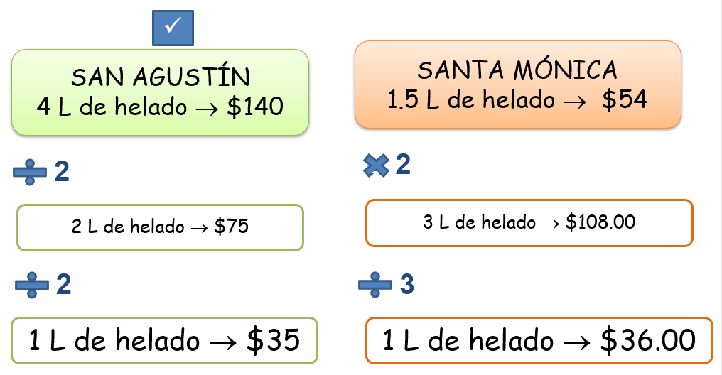

Ahora resuelve la consigna 2

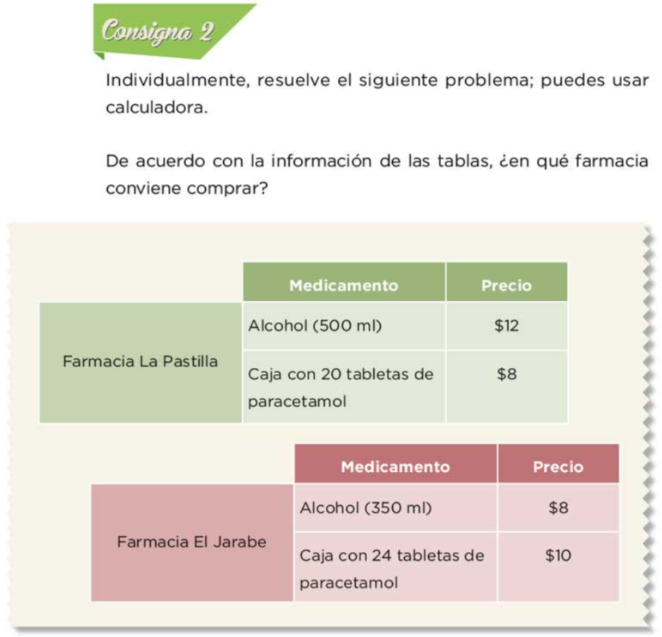

La consigna dice lo siguiente:
Resuelve individualmente el siguiente problema, puedes usar calculadora.
De acuerdo con la información de las tablas, ¿En qué farmacia conviene comprar?

Como ves, se plantea la compra de dos productos en dos lugares diferentes.

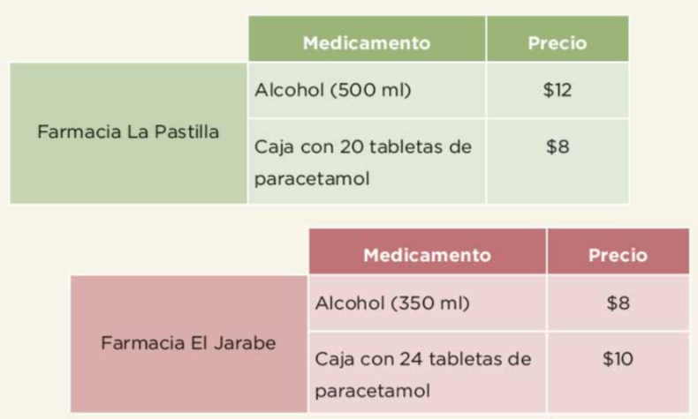

Podrías empezar por comparar el precio del alcohol en las dos farmacias, sigue una de las estrategias que se usaron antes. La de buscar el precio del alcohol por cada 100 mililitros. Primero divídelo entre 5 y al segundo duplícalo y luego divídelo entre 7, para calcular también el precio de los 100 mililitros, entonces podrás ver que el precio del alcohol en la farmacia El Jarabe es más económico.

Para el caso de las pastillas, ¿Qué puedes hacer para comparar y determinar en qué lugar conviene comprarlas? Puedes proceder de manera semejante, encontrando una cantidad común de tabletas para comparar el precio que tienen en cada farmacia.

Bueno, pues realiza los cálculos para saber cuánto cuesta cada pastilla en cada farmacia y así determinar en qué farmacia es más económico este medicamento.

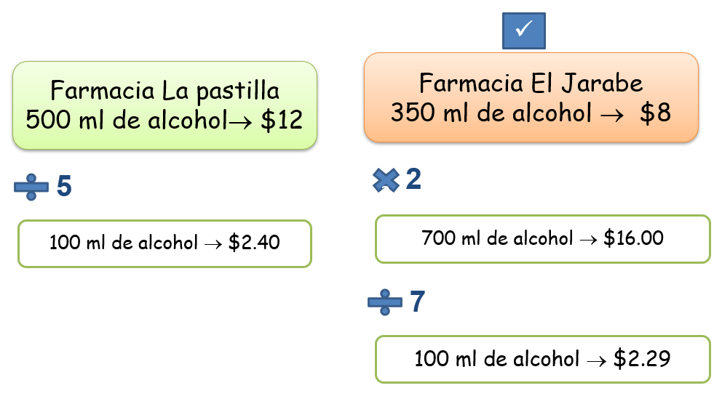
Entonces tienes que la diferencia es mínima, pero las tabletas son más baratas en la farmacia La Pastilla.

Observa cómo en una farmacia es más económico el alcohol y en otra las tabletas. Una vez que comparas el precio en las dos farmacias, puedes decidir qué hacer.

Fue muy interesante saber acerca de los alimentos y de las formas de pago que existen actualmente, además saber comparar precios ayuda a toda la familia.

En casa puedes resolver desafíos que te permitan apoyar a tu familia en las decisiones de compra.

¡Buen trabajo!

Gracias por tu esfuerzo.

Para saber más:
Lecturas

https://libros.conaliteg.gob.mx/20/P6DMA.htm

